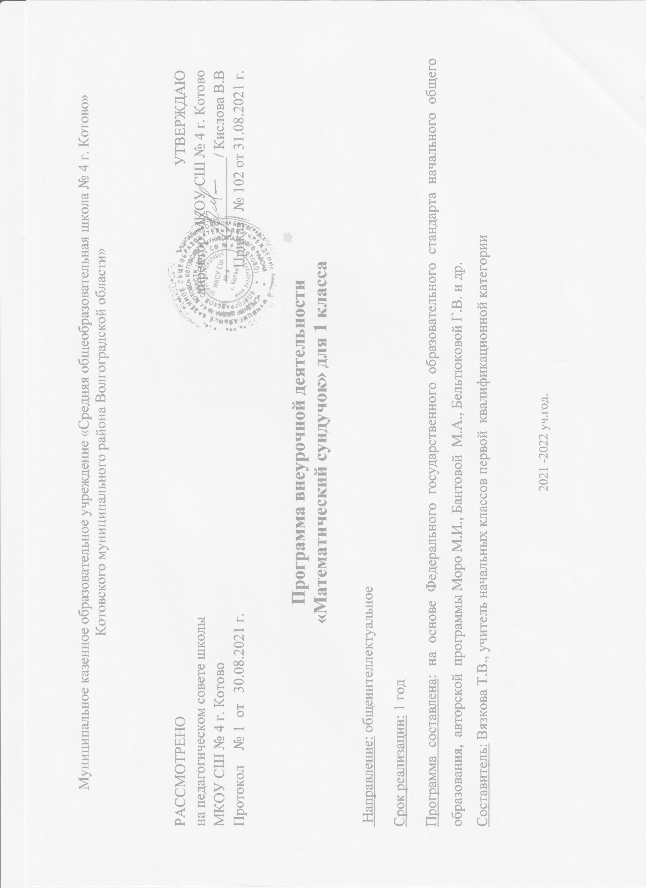

Пояснительная записка
Программа курса внеурочной деятельности общеинтеллектуального направления «Математический сундучок» разработана в соответствии с ФГОС НОО.

Актуальность программы
Курс «Математический сундучок» позволяет познакомить учащихся со многими интересными вопросами математики на данном этапе обучения, выходящими за рамки школьной программы, расширить целостное представление о данной науке. Решение математических задач, связанных с логическим мышлением, способствует развитию мыслительных операций и общему интеллектуальному развитию. В программу органично включены задания, способствующие формированию универсальных учебных действий, в том числе ИКТ-компетентности младших школьников.
Программа данного курса позволяет показать обучающимся, как увлекателен, разнообразен, неисчерпаем мир математики. Это имеет большое значение для формирования познавательных мотивов как основы учебной деятельности. Через реализацию программы «Математический сундучок» осуществляется единство урочной и внеурочной деятельности. Строгие рамки урока и насыщенность программы не всегда позволяют ответить на вопросы детей, показать им, как интересен мир математики. Во внеурочной деятельности осуществляется дальнейшее углубление и расширение знаний. Обучение решению математических задач творческого и поискового характера будет проходить более успешно, если урочная деятельность дополнится внеурочной работой.
Предлагаемые программой занятия предназначены для развития математических способностей учащихся, формирования элементов логической и алгоритмической грамотности, коммуникативных умений младших школьников с применением коллективных форм организации занятий и использованием современных средств обучения. Создание на занятиях ситуаций активного поиска, предоставление возможности сделать собственное «открытие», знакомство с оригинальными путями рассуждений, овладение элементарными навыками исследовательской деятельности позволят обучающимся реализовать свои возможности, приобрести уверенность в своих силах.
Программа предусматривает включение задач и заданий, трудность которых определяется не столько математическим содержанием, сколько новизной и необычностью математической ситуации. Это способствует появлению желания отказаться от образца, проявить самостоятельность, формированию умений работать в условиях поиска, развитию сообразительности, любознательности.
В процессе выполнения заданий дети учатся видеть сходства и различия, замечать изменения, выявлять причины и характер этих изменений, на этой основе формулировать выводы. Совместное с учителем движение от вопроса к ответу – это возможность научить ученика рассуждать, сомневаться, задумываться, стараться и самому найти выход – ответ.
Цель программы
- Пробуждение и развитие устойчивого интереса учащихся к математике.
Задачи программы
- Повышать учебную мотивацию;
совершенствовать предметные умения и навыки;
развивать навыки исследовательской и самостоятельной познавательной деятельности.
- Развивать внимание, логическое мышление, воображение, память, умения анализировать, сравнивать, обобщать, классифицировать, конкретизировать, синтезировать, развивать внутреннюю и внешнюю речь.
- Воспитывать настойчивость, целеустремленность, умение преодолевать трудности, формировать коммуникативную компетентность.
Принципы программы
- Актуальность
Создание условий для повышения мотивации к обучению математики, стремление развивать интеллектуальные возможности учащихся.
- Научность
Математика – учебная дисциплина, развивающая умения логически мыслить, видеть количественную сторону предметов и явлений, делать выводы, обобщения.
- Системность
Курс строится от частных примеров (особенности решения отдельных примеров) к общим (решение математических задач).
- Практическая направленность
Содержание занятий кружка направлено на освоение математической терминологии, которая пригодится в дальнейшей работе, на решение занимательных задач, которые впоследствии помогут ребятам принимать участие в школьных и городских олимпиадах и других математических играх и конкурсах.
- Обеспечение мотивации
Во-первых, развитие интереса к математике как науке физико-математического направления, во-вторых, успешное усвоение учебного материала на уроках и выступление на олимпиадах по математике.
- Курс ориентационный
Он осуществляет учебно-практическое знакомство со многими разделами математики, удовлетворяет познавательный интерес школьников к проблемам данной точной науки, расширяет кругозор, углубляет знания в данной учебной дисциплине.
Целевая аудитория: программа предназначена для учащихся 7-8 лет.
Общая характеристика предмета
Программа курса «Математический сундучок» учитывает возрастные особенности младших школьников и поэтому предусматривает организацию подвижной деятельности учащихся, которая не мешает умственной работе. С этой целью включены подвижные математические игры, предусмотрен принцип свободного перемещения по классу, работа в парах постоянного и сменного состава, работа в группах. Некоторые математические игры и задания могут принимать форму состязаний, соревнований между командами. Наряду с традиционными, в программе используются современные технологии и методы: здоровьесберегающие технологии, игровые технологии, ИКТ-технологии, проектные технологии.
Описание места предмета в учебном плане
Объем программы в 1 классе– 33. Занятия по программе проводятся 1 раз в неделю.

Планируемые предметные результаты освоения программы внеурочной деятельности «Математический сундучок»

Предметные результаты
- понимать, как люди учились считать;
- работать с пословицами, в которых встречаются числа;
- выполнять интересные приѐмы устного счѐта;
- находить суммы ряда чисел;
- решать задачи, связанные с нумерацией, на сообразительность, задачи-шутки, задачи со спичками;
- разгадывать числовые головоломки и математические ребусы;
- находить в окружающем мире предметы, дающие представление об изученных геометрических фигурах;
- выделять фигуру заданной формы на сложном чертеже;
- проводить линии по заданному маршруту (алгоритму);
- ориентироваться в понятиях «влево», «вправо», «вверх», «вниз».
- анализировать расположение деталей (треугольников, уголков, спичек) в исходной конструкции;
- составлять фигуры из частей; определять место заданной детали в конструкции;
- выявлять закономерности в расположении деталей; составлять детали в соответствии с заданным контуром конструкции.

Личностные результаты
- осознание роли математики в жизни людей;
- внутренняя позиция школьника на уровне положительного отношения к школе.

Метапредметные результаты Регулятивные УУД:
- определять и формулировать цель деятельности с помощью учителя;
- высказывать свое предположение (версию) на основе работы с материалом;
- работать по предложенному учителем плану;
- сравнивать разные приемы действий, выбирать удобные способы для выполнения конкретного задания;
- моделировать в процессе совместного обсуждения алгоритм решения числового
кроссворда; использовать его в ходе самостоятельной работы;
- применять изученные способы учебной работы и приѐмы вычислений для работы с числовыми головоломками;
- анализировать правила игры. Действовать в соответствии с заданными правилами.

Познавательные УУД :
- осознавать познавательную задачу; уметь слушать, извлекая нужную информацию;
- осуществлять поиск и выделение необходимой информации;
- высказывать предположения, обсуждать проблемные вопросы;
- воспроизводить по памяти информацию, необходимую для решения учебной задачи;
- осознанно и произвольно строить речевое высказывание в устной и письменной форме;
- устанавливать причинно-следственные связи в изучаемом круге явлений;
- проводить сравнение и классификацию по заданным критериям.

Коммуникативные УУД:
- слушать и понимать речь других;
- работать в паре, группе; выполнять различные роли (лидера, исполнителя);
- задавать вопросы, необходимые для организации собственной деятельности и сотрудничества.

Основные виды деятельности учащихся
- решение занимательных задач;
- оформление математических газет;
- знакомство с научно-популярной литературой, связанной с математикой;
- проектная деятельность
- самостоятельная работа;
- работа в парах, в группах;
- творческие работы.

Содержание программы 1 класс Исторические сведения о математике (4ч)
Что дала математика людям? Как люди учились считать. Из истории линейки. Из истории цифры семь. Открытие нуля. Возникновение математических знаков «+» и «-». Числа в пословицах.

Числа. Арифметические действия (7 ч)
Числа от 1 до 20. Решение и составление ребусов, содержащих числа. Сложение и вычитание чисел в пределах 20 (интересные приемы устного счета). Последовательное выполнение арифметических действий: отгадывание задуманных чисел. Числовые головоломки: соединение чисел знаками действия так, чтобы в ответе получилось заданное число и др. Восстановление примеров: поиск цифры, которая скрыта.

В мире ребусов (6 ч)
Числовые головоломки. Заполнение судоку. Разгадывание математических ребусов. Составление простейших математических ребусов.

Мир занимательных задач (8ч)
Задачи, допускающие несколько способов решения. Задачи с недостаточными, некорректными данными, с избыточным составом условия. Последовательность «шагов» (алгоритм) решения задачи.
Задачи, имеющие несколько решений. Задачи на сообразительность. Задачи – шутки. Комбинаторные задачи.

Геометрическая мозаика (8 ч)
Пространственные представления. Проведение линии по заданному маршруту (алгоритму): путешествие точки (на листе в клетку). Построение собственного маршрута (рисунка) и его описание. Геометрические узоры. Закономерности в узорах. Моделирование фигур из деталей конструктора. Поиск заданных фигур в фигурах сложной конфигурации. Распознавание (нахождение) окружности на орнаменте. Составление (вычерчивание) орнамента с использованием циркуля (по образцу, по собственному замыслу). Расположение деталей фигуры в исходной конструкции (треугольники, таны, уголки, спички). Танграм.

Тематическое планирование

№ п/п | Наименование разделов и тем | Количество часов
1. | Исторические сведения о математике. | 4
2. | Числа. Арифметические действия. | 7
3. | В мире ребусов. | 6
4. | Мир занимательных задач. | 8
5. | Геометрическая мозаика | 8
 | Итого | 33

Календарно – тематическое планирование в 1классе
№ | Дата |  | Наименование разделов и тем | Количество часов
 | план | факт
Исторические сведения о математике (4 ч)
1 |  |  | Что дала математика людям? Как люди учились  считать. | 1
2 |  |  | Из истории линейки. Из истории цифры семь. | 1
3 |  |  | Открытие нуля.
4 |  |  | Возникновение математических знаков «+» и «-». Числа в пословицах.
Числа. Арифметические действия (7 ч)
5 |  |  | Числа от 1 до 20. | 1
6 |  |  | Числа от 1 до 20. | 1
7 |  |  | Решение и составление ребусов, содержащих  числа. | 1
8 |  |  | Сложение и вычитание чисел в пределах 20  (интересные приѐмы устного счѐта). | 1
9 |  |  | Последовательное выполнение арифметических  действий: отгадывание задуманных чисел. | 1
10 |  |  | Числовые головоломки: соединение чисел знаками действия так, чтобы в ответе получилось  задуманное число. | 1
11 |  |  | Восстановление примеров: поиск цифры, которая  скрыта. | 1
В мире ребусов (6 ч.)
12 |  |  | Числовые головоломки | 1
13 |  |  | Числовые головоломки | 1
14 |  |  | Заполнение судоку | 1
15 |  |  | Разгадывание математических ребусов | 1
16 |  |  | Разгадывание математических ребусов | 1

17 |  |  | Составление простейших математических ребусов | 1
Мир занимательных задач (8 ч.)
18 |  |  | Задачи, допускающие несколько способов решения | 1
19 |  |  | Задачи с недостаточными, некорректными  данными, с избыточным составом условия. | 1
20 |  |  | Последовательность «шагов» (алгоритм) решения  задачи. | 1
21 |  |  | Последовательность «шагов» (алгоритм) решения  задачи. | 1
22 |  |  | Задачи, имеющие несколько решений. | 1
23 |  |  | Задачи на сообразительность. | 1
24 |  |  | Задачи-шутки. | 1
25 |  |  | Комбинаторные задачи. | 1
Геометрическая мозаика (8 ч.)
26 |  |  | Пространственные представления. Проведение  линии по заданному маршруту (алгоритму): путешествие точки (на листе в клетку). | 1
27 |  |  | Построение собственного маршрута (рисунка) и его описание. Геометрические узоры.  Закономерности в узорах. | 1
28 |  |  | Моделирование фигур из деталей конструктора.  Поиск заданных фигур в фигурах сложной конфигурации. | 1
29 |  |  | Распознавание (нахождение) окружности на  орнаменте. | 1
30 |  |  | Составление орнамента с использованием циркуля  (по образцу). | 1
31 |  |  | Составление орнамента с использованием циркуля  (по собственному замыслу). | 1
32 |  |  | Расположение деталей фигуры в исходной  конструкции. Танграм. | 1
33 |  |  | Час занимательной математики. | 1

